SINTOMAS ANSIOSOS E DEPRESSIVOS EM HOMENS ENCARCERADOS DE CIDADE DO SUL DE SANTA CATARINA
Alexandre Sales de Queiroz; Amanda Henz¹; Valentina Botega Fretta¹; Morgana Diehl Masiero¹; João Guilherme Fernandes Almeida¹; Maria Eduarda Oliveira Pessoa¹; Viviane Pessi Feldens (Dra.)

RESUMO:
O objetivo do estudo foi identificar a sintomatologia ansiosa e depressiva em detentos de unidade prisional de cidade do sul de Santa Catarina e correlacionar com fatores variáveis. Foram utilizados os questionários HAM-A e HAM-D para verificar a presença de sintomas ansiosos e depressivos e um questionário sociodemográfico. Os dados permitiram constatar que há uma relevante prevalência de sintomas ansiosos e depressivos entre encarcerados em complexo supracitados, 57,14% e 30,36% respectivamente. Verificou-se, também, uma correlação significativa (p<0,05) entre os transtornos mentais abordados e variáveis sociodemográficas.

INTRODUÇÃO:
O presente estudo trata de uma pesquisa acerca da prevalência de sintomas ansiosos e depressivos em homens sob custódia na cidade de Tubarão (Santa Catarina) - Complexo Prisional de Tubarão, Penitenciária Masculina de Tubarão. Destaca-se que as pesquisas que discutem sobre a saúde dos detentos são, de fato, recentes, não só no Brasil, mas em todo o mundo.
No atual cenário de saúde, aponta-se para a incidência de casos de transtornos mentais persistentes no Brasil, a qual possui a estimativa de 10 a 15% na população carcerária, valores superiores aos 2% de quadros associados à depressão e ansiedade na população em geral do país. Isso demonstra de forma clara a importância da pesquisa em análise, visto que se torna necessária a discussão sobre uma realidade tão pertinente relacionada à saúde dessa população.
Os agravos à saúde mental concernentes à experiência de privação de liberdade são gigantescos e têm chamado a atenção de diversos pesquisadores da área.
Logo, o estudo atual propõe uma análise da prevalência de sintomas ansiosos e depressivos em homens encarcerados associados a diversos fatores sociodemográficos.
PALAVRAS-CHAVE:
Encarceramento, ansiedade, depressão

MÉTODO:
Os dados utilizados neste estudo são provenientes de uma pesquisa de delineamento transversal realizada com homens acima de 18 anos, encarcerados em regime de privação total de liberdade, em um presídio masculino localizado no bairro Bom Pastor, na cidade de Tubarão, no estado de Santa Catarina. A pesquisa foi conduzida no segundo semestre de 2024, envolvendo 115 homens.
A amostra foi definida por conveniência e os critérios de inclusão foram homens maiores de idade, em situação de privação de liberdade, que concordaram em participar do estudo, excluindo aqueles que apresentaram déficits cognitivos que impossibilitaram o preenchimento dos questionários. Para a coleta de dados, foram utilizados três instrumentos principais: um questionário sociodemográfico de 22 itens, a Escala de Avaliação de Depressão de Hamilton (HAM-D) e a Escala de Ansiedade de Hamilton (HAM-A).
A HAM-D, composta por 17 itens, em que pontuações de 0 a 7 correspondem a ausência de depressão; escores de 8 a 13, depressão leve; escores de 14 a 18, depressão moderada; pontuações de 19 a 22, depressão grave e escores ≥ 23, pacientes com depressão muito grave, foi utilizada para mensurar a gravidade dos sintomas depressivos¹⁰. Enquanto a HAM-A, com 14 itens, avaliou os sintomas de ansiedade. Estabeleceu-se os valores limítrofes da seguinte forma: 0 a 17 classifica-se como ausência de ansiedade; 18 a 24, ansiedade leve; 25 a 29, ansiedade moderada; e igual ou superior a 30, ansiedade grave¹¹.
Na descrição dos dados foram utilizadas frequências absolutas (n) e relativas (%) para variáveis qualitativas e medidas de tendência central e dispersão para as quantitativas. A normalidade foi identificada pelo teste de Shapiro-Wilk. A existência de associação foi avaliada por meio do teste de qui-quadrado de Pearson e exato de Fisher. Nos casos das tabelas de contingência maiores que 2 x 2, em que se verificou significância estatística (p<0,05), utilizou-se o post hoc análise de resíduos para identificar as categorias com diferenças. Para a comparação dos valores médios foi utilizado o teste t de Student. O nível de significância usado na pesquisa foi de 5% (p<0,05). O programa Excel foi empregado para elaboração do banco de dados e gráficos e o software Stata 16.1, para análise dos dados.

RESULTADOS E DISCUSSÕES:
A saúde psíquica dos detentos é comprometida não só pela perda do autogerenciamento de vida dele, mas também devido às condições de encarceramento as quais, na presença de agentes estressores, têm potencial de apresentar sintomas ansiosos e depressivos. Esses agentes se apresentam como uma resposta fisiológica do corpo humano quando se encontra frente às condições de estresse; no entanto, quando esses sintomas aparecem de forma exagerada, ocorre uma interferência maléfica em sua vida pessoal. Tais interferências, por sua vez, manifestam-se por intermédio de aspectos clínicos como sentimento vago, de medo e de apreensão.
Um estudo realizado na Costa Rica, analisou comparativamente duas populações específicas – a Unidade de Atenção Integral (UAI) e toda a coletividade penal do país – contrastou o nível da presença de doenças crônicas na população geral em detrimento dos indivíduos privados de liberdade. Pode-se citar como um exemplo a diabetes mellitus tipo 2, uma vez que no presídio a presença dessa comorbidade ultrapassa cerca de três vezes o valor presente na comunidade costarriquense, ressaltando as altas taxas de diabéticos neste ambiente.
Por outro lado, nota-se que há uma relação bem consolidada na literatura entre a presença de doenças crônicas em indivíduos com sintomas ansiosos e depressivos. Sabe-se que ter quatro ou mais doenças crônicas está associado com uma chance 10 vezes maior de autopercepção negativa da saúde entre os homens. Analogamente, no cenário analisado, essa evidência acerca da presença de doenças crônicas não transmissíveis em pessoas privadas de liberdade com sintomas ansiosos e depressivos se apresenta, uma vez que os resultados obtidos por meio dessa pesquisa sugerem corroboração de tal fato.
O isolamento social é um importante desencadeador de complicações psiquiátricas e capaz de prolongar transtornos mentais em detentos. No Equador, um estudo encontrou que 78,3% daqueles que não recebiam visitas apresentaram depressão ou psicose. Dessa forma, compreende-se a importância do vínculo social para a melhoria da saúde mental.
Nota-se uma estatística significativa entre uso de medicamentos psiquiátricos e sintomas ansioso e depressivos. Isso está de acordo com um estudo realizado no sistema penitenciário do estado do Ceará, o qual buscou analisar o uso de medicamentos psicotrópicos pelos indivíduos que compunham a amostra. Nele, o autor atribui o alto consumo de medicamentos nas penitenciárias ao aumento da prevalência de transtornos mentais. Ainda segundo o estudo, o número insuficiente de profissionais de saúde que atuam no sistema penitenciário, é um empecilho para a correta assistência farmacêutica.
O histórico familiar surge como um elemento crucial para a análise da presença de sintomas ansiosos e depressivos, dado que fatores genéticos e psicossociais podem contribuir para o desenvolvimento dos sintomas estudados. Neste estudo, observou-se uma relação significativa entre essas condições de saúde mental e o contexto familiar.
Existe uma forte relação entre a associação de saúde e doença com fatores psicológicos. Quando o indivíduo enfrenta eventos estressores, o funcionamento do seu sistema imunológico pode ser comprometido, aumentando o risco de adoecer tanto fisicamente quanto mentalmente. Um estudo realizado na Penitenciária Santa Augusta (Criciúma - Santa Catarina - Brasil) avaliou a presença de transtornos mentais trazendo uma estatística importante, 6,4% dos homens admitidos à prisão de Cook County (Chicago) apresentavam uma doença mental grave, como esquizofrenia e transtorno bipolar.
Assim, observa-se que, no sistema penitenciário, há uma correlação direta entre indivíduos com outras doenças mentais e a probabilidade de desenvolvimento de ansiedade e depressão. Isso foi evidenciado pelo presente estudo, observando uma significância estatística ao analisar a interação entre transtornos mentais preexistentes e o risco de desenvolver tais transtornos.
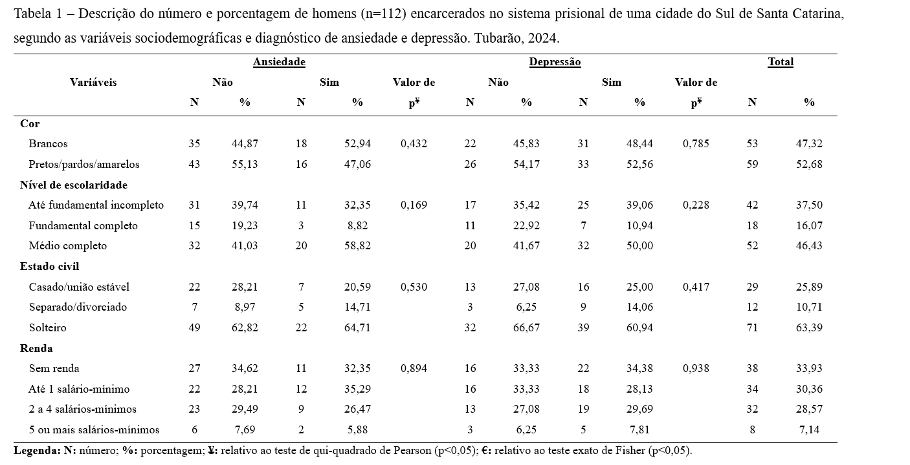
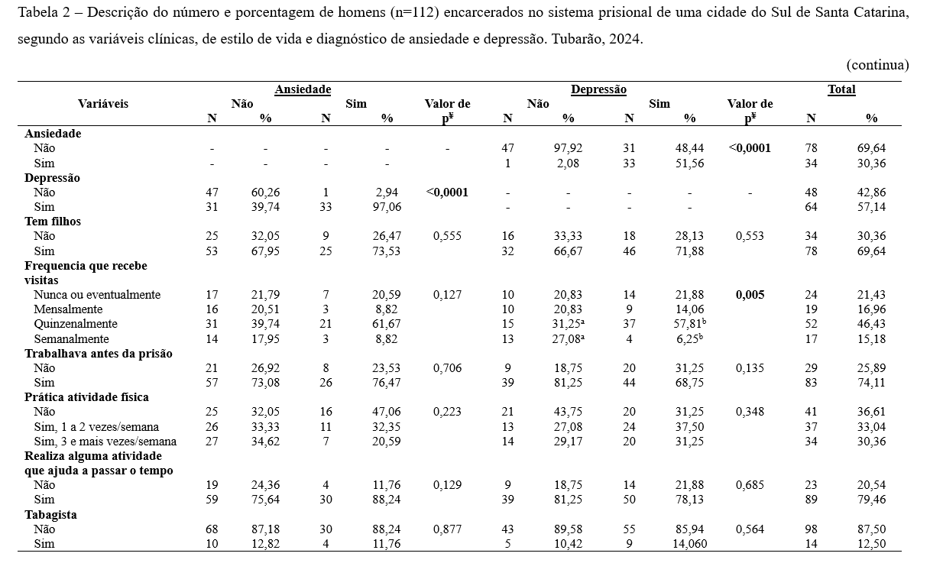
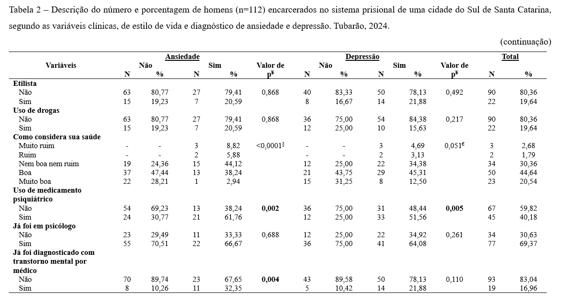
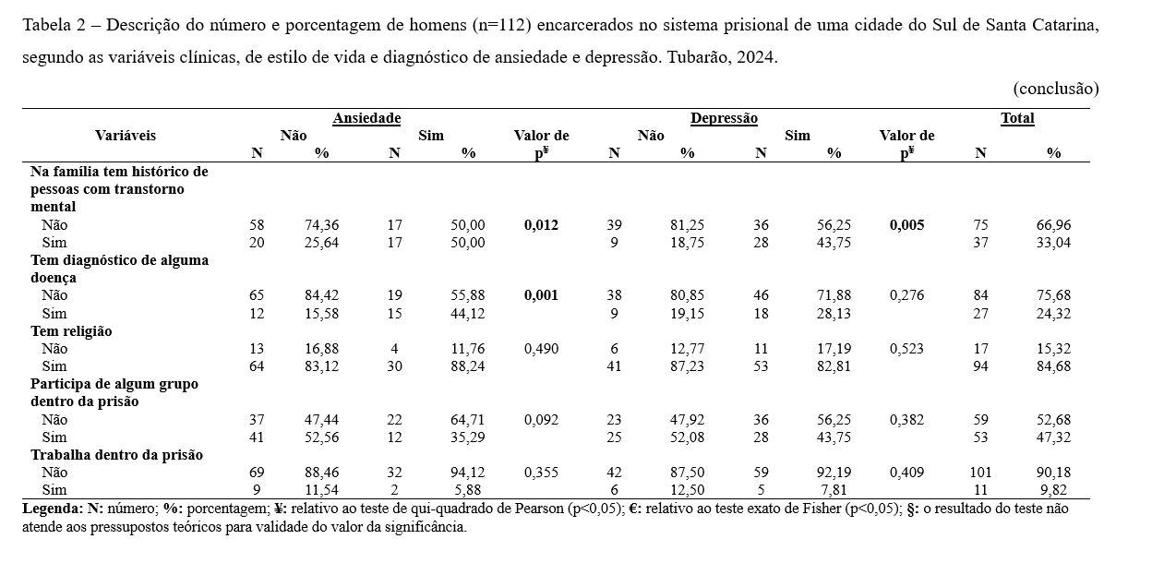
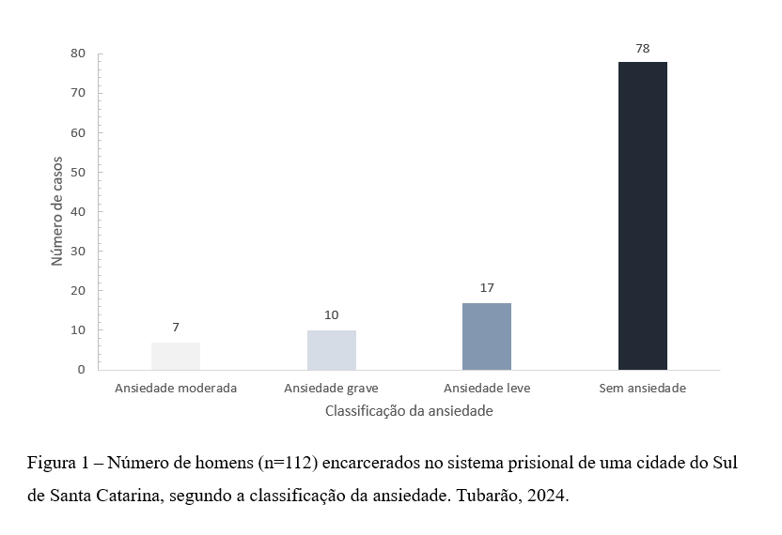
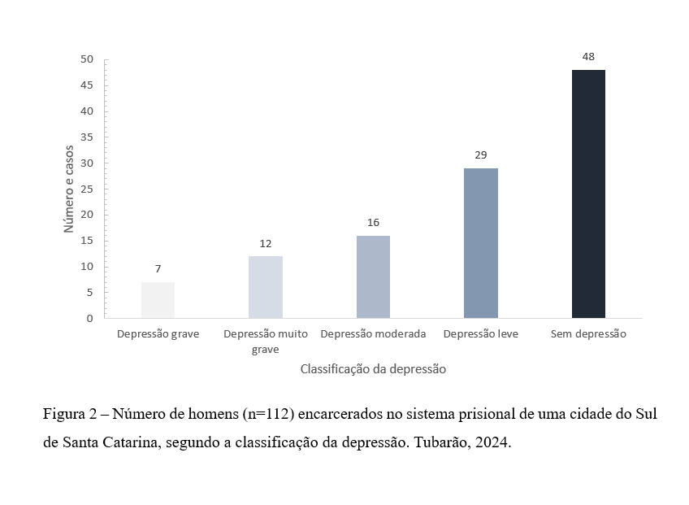

CONCLUSÃO:
Os dados permitem constatar que há uma relevante prevalência de depressão e ansiedade entre homens encarcerados em complexo prisional de cidade do Sul de Santa Catarina, 57,14% e 30,36% respectivamente. Verificou-se, também, uma correlação significativa (p<0,05) entre os transtornos mentais abordados e variáveis sociodemográficas tais como uso de medicamentos psiquiátricos, existência de diagnóstico de transtorno mental expedido por médico, familiares com histórico de transtorno mental, diagnóstico de alguma outra doença e recebimento de visitas frequentes.

REFERÊNCIAS:
Straub, R. O. (2014). Psicologia da saúde: Uma abordagem psicossocial (3a ed.). Porto Alegre, RS: Artmed.
Vargas F de, Hoffmeister FX, Prates PF, Vasconcellos SJL. Depressão, ansiedade e psicopatia: um estudo correlacional com indivíduos privados de liberdade. J bras psiquiatr [Internet]. 2015Oct;64(4):266–71. Available from: https://doi.org/10.1590/0047-2085000000088
FERNANDES, M. A. et al. Transtornos de ansiedade: vivências de usuários de um ambulatório
especializado em saúde mental. Revista de Enfermagem UFPE on line, v. 11, n. 10, 2017
Castillo ARG, Recondo R, Asbahr FR, Manfro GG. Transtornos de ansiedade. Braz J Psychiatry [Internet]. 2000 Dec;22:20–3. Available from: https://doi.org/10.1590/S1516-44462000000600006
Boing AF, Melo GR, Boing AC, Moretti-Pires RO, Peres KG, Peres MA. Associação entre depressão e doenças crônicas: um estudo populacional. Rev Saúde Pública [Internet]. 2012Aug;46(4):617–23. Available from: https://doi.org/10.1590/S0034-89102012005000044
DE ALMEIDA, A. P.; LIMA, R. P. DE; LIMA NOBRE DE MORAIS, A. C. Análise do uso de medicamentos psicotrópicos no sistema penitenciário do Estado do Ceará. CADERNOS IBERO-AMERICANOS DE DIREITO SANITÁRIO, v. 7, n. 2, p. 82–94, 29 jun. 2018.

‌FOMENTO:
O trabalho obteve Bolsa de Iniciação Científica (BIC) pelo Programa Ânima de Iniciação Científica – Pró-Ciência, INSTITUTO ANIMA - IA
‌

‌

‌

Aluno do curso de Medicina da Universidade do Sul de Santa Catarina – UNISUL
Professora do curso de Medicina, mestra em educação pela Universidade do Sul de Santa Catarina – UNISUL, doutora em psicologia pela Universidade del Salvador – USAL, viviane.feldens@animaeducacao.com.br

